# Configurando permissões herdadas para um campo Permissões de registro

Um [campo de permissões de registro](fld_recperms_basics.htm) herda permissões de registro dos [aplicativos](../applications/app_basics.htm) ou níveis relacionados e é exibido aos usuários finais como um campo somente leitura. O valor do campo é automaticamente preenchido por 1 ou mais campos do tipo Permissões de registro definidos por você. Ao escolher esta opção, você deve selecionar pelo menos 1 campo Permissões de registro em um aplicativo relacionado ou nível de dados para herdar dele as permissões.

Nesta página

* Considerações ao configurar o modelo de permissões herdadas
* Herdando regras de permissão
* Condições para novo cálculo para valores de campo de permissão de registro herdada
* Definir regras para herdar permissões de um registro relacionado
* Configurando permissões herdadas por meio de referências internas
* Criar um campo de permissão de registro auto-herdado

## Considerações ao configurar o modelo de permissões herdadas

Caso existam registros no aplicativo que você está gerenciando, será acionado um processo para definir permissões para tais registros. Se você excluir um registro no nível pai com registros no nível filho que herdam permissões do registro pai, as permissões nos registros no nível filho serão excluídas.

Depois de selecionar o modelo de Permissões herdadas para um campo do tipo Permissões de registro, você não poderá alterar o método de permissão.

**Importante:** Você deve entrar em tela cheia na janela Registro para definir alguns desses recursos. Clique em Entrar em tela cheia para entrar em tela cheia. Clique em Sair da tela cheia para sair da tela cheia.

## Herdando regras de permissão

O método de permissões herdadas permite que os usuários definam permissões em 1 registro e tenham essas permissões automaticamente aplicadas aos registros relacionados.

* Todas as referências: Herda permissões de registro de todos os registros relacionados. Se você definir as permissões em um registro, essas permissões serão automaticamente aplicadas a todos os registros relacionados.
* Referências selecionadas: Herda permissões de registro dos registros relacionados selecionados. Se você definir as permissões em um registro, essas permissões serão automaticamente aplicadas aos registros relacionados especificados.

## Condições para novo cálculo para valores de campo de permissão de registro herdada

* A configuração de um campo do tipo Permissões de registro é alterada e o campo é referido pelo campo Permissões de registro herdadas.
* Isso ocorrerá apenas se os usuários e grupos disponíveis forem alterados em um campo do tipo Permissões de registro com seleção manual ou se as regras forem alteradas em um campo do tipo Permissões de registro com seleção automática.
* Um campo do tipo Permissões de registro referido pelo campo Permissões de registro herdadas for excluído.
* Um campo do tipo Permissões de registro é alterado para Restrito ou Não restrito e as permissões são editadas na seção Preenchimento de campo.

## Definir regras para herdar permissões de um registro relacionado

1. Em seu aplicativo, vá para a guia Designer > guia Layout > painel Objetos > Seu Campo > painel Propriedades.
2. No campo Modelo de permissão, selecione Herdado.
3. Selecione 1 dos seguintes:
   * Clique em Todas as referências para herdar permissões de todos os registros relacionados.
   * Clique em Referências selecionadas para herdar permissões dos registros relacionados selecionados.
4. Na seção Preenchimento do campo, selecione 1 ou mais campos Permissões de registro para exibir na lista Campos herdados.
5. Clique em Salvar para salvar as alterações.

## Configurando permissões herdadas por meio de referências internas

Referência interna é quando um aplicativo tem uma referência cruzada com ele mesmo e permite manter as relações de pai/filho dentro de um aplicativo. Essas referências permitem que um campo de permissões de registro herdadas origine as permissões por meio de uma referência cruzada interna. Não há suporte para aplicativos de vários níveis em referências internas.

**Importante:** O Archer recomenda que as permissões de registro sejam herdadas em uma única direção usando referências cruzadas ou registros relacionados. Caso contrário, um loop de herança poderá ser criado e os registros herdarão uns dos outros indefinidamente.

A imagem a seguir representa a permissão de registro herdada de uma referência interna. Se uma alteração for feita no campo Filho dentro do aplicativo pai Empresa, todos os aplicativos filhos relacionados serão atualizados.

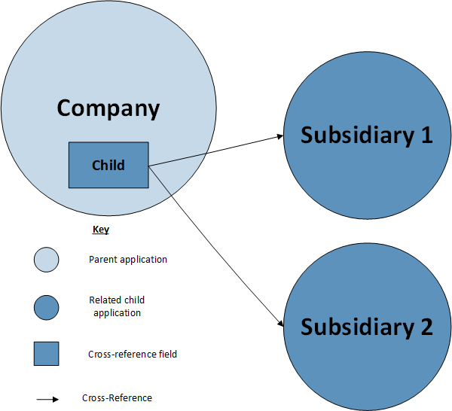

A imagem a seguir representa a permissão de registro herdada de uma referência interna usando lógica inversa. Se alguma alteração for feita no campo Pai dentro de qualquer aplicativo filho Subsidiária, serão atualizados apenas esse aplicativo filho Subsidiária e o aplicativo pai Empresa. Os aplicativos filhos restantes não serão alterados.

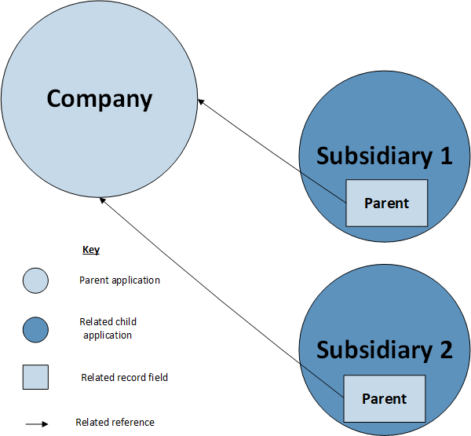

## Criar um campo de permissão de registro auto-herdado

1. No campo Modelo de permissão, selecione Herdado.
2. Clique em Referências selecionadas para herdar permissões dos registros relacionados selecionados.
3. Na seção Preenchimento do campo, selecione 1 ou mais campos Permissões de registro do aplicativo autorreferenciado para serem exibidos na lista Campos herdados.

* **Observação:** um rótulo de auto-herança é exibido na lista Selecionados para indicar que o campo Permissões de registro é herdado automaticamente.

1. Clique em Salvar para salvar as alterações.

* Para ver um exemplo de cenário, consulte Exemplo: permissões herdadas por meio de referências internas no tópico "[Campo Permissões de registro](fld_recperms_basics.htm)".